task.md（dpu模型版本需求文档+设计文档）

一、项目基本信息
1. 项目名称：dpu模型版本
2. 项目用途：为“提交信息即可完成贷款借款”的线上平台提供核心模型支撑，实现用户信息校验、借款资质评估、额度测算、风险防控等核心功能，保障平台借款流程高效、安全、合规，提升用户借款体验与平台风控能力。
3. 项目核心目标：开发适配借款平台的dpu模型版本，实现用户仅提交基础信息（无需额外繁琐材料），即可快速完成借款申请、资质审核、额度匹配，同时构建多层风控体系，降低平台信贷风险，兼顾用户体验与平台合规性。
4. 适用场景：线上借款平台全流程，涵盖用户信息提交、资质初审、额度测算、风险评级、借款审批等环节，支撑平台“轻量提交、快速审批”的核心定位。

二、需求背景
当前线上借款平台用户核心痛点为“申请流程繁琐、审批周期长、材料要求多”，导致用户流失率高、转化效率低；同时平台面临信贷风险防控压力，需在简化用户操作的同时，精准识别高风险用户，降低逾期、坏账率。
为解决上述痛点，平台拟搭建“提交信息即可贷款借款”的轻量化服务模式，用户仅需提交个人基础信息（如身份信息、联系方式、收入证明简要信息等），即可完成借款申请，无需上传额外纸质材料。dpu模型版本作为该模式的核心支撑，需实现对用户信息的快速校验、资质的精准评估、风险的有效识别，同时支撑借款额度、还款周期的智能匹配，保障平台服务高效运转、合规经营。

三、核心功能需求（含UI图对应场景）

3.1 登录功能
1. 适配UI图设计规范，支持用户通过手机号+验证码、密码两种登录方式，登录界面布局、按钮样式、字体大小、颜色搭配严格遵循提供的UI图要求，确保视觉一致性与交互流畅性。
2. 手机号登录：支持手机号格式校验（符合国内11位手机号规则），验证码获取按钮倒计时功能（60秒），验证码输入校验（6位数字），登录失败给出明确提示（如验证码错误、手机号未注册等）。
3. 密码登录：支持密码加密传输与存储，密码输入框支持隐藏/显示切换功能，忘记密码入口跳转至密码找回页面（跳转路径遵循UI图），连续3次密码错误触发临时锁定（锁定时长30分钟）。
4. 登录状态管理：登录成功后自动保存登录状态（有效期7天，可配置），支持手动退出登录，退出后清除当前登录缓存；支持自动登录功能（用户可勾选，默认不勾选），再次打开平台无需重复登录。
5. 异常处理：网络异常时给出“网络连接失败，请检查网络”提示；服务器异常时给出友好提示并引导用户稍后重试，同时记录异常日志，便于排查问题，符合UI图中异常提示的样式要求。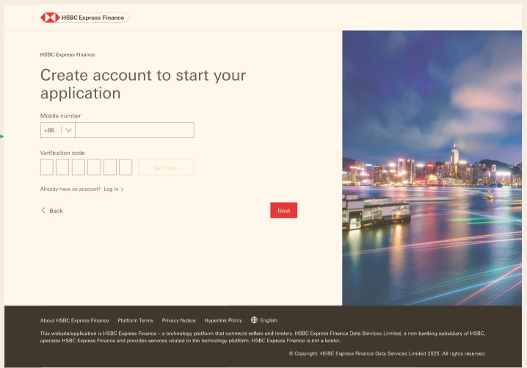

3.6 注册功能（功能2：输入信息完成注册）
1. 适配UI图设计规范，注册界面布局、按钮样式、字体颜色、交互逻辑严格遵循提供的UI图要求，与登录界面视觉风格保持一致，确保整体设计统一。
2. 注册核心要求：用户需输入指定信息完成注册，输入项、输入规则及界面交互完全匹配UI图，具体输入信息如下：
- 必填输入信息：实名手机号（需与登录手机号一致，支持11位国内手机号格式校验）、验证码（6位数字，支持获取倒计时60秒，与登录验证码功能逻辑一致）、设置登录密码（8-16位，包含字母+数字，支持隐藏/显示切换）、确认密码（与设置的登录密码一致，校验不匹配时给出明确提示）。
- 可选输入信息（按UI图要求）：常用邮箱（格式校验，支持主流邮箱后缀）、邀请码（可选，若UI图有该输入项则需添加，支持格式校验）。
3. 信息校验：注册时实时校验输入信息的完整性、有效性，如手机号格式错误、密码不符合规范、两次密码不匹配等，均给出明确提示（提示样式、位置按UI图要求）。
4. 注册流程：输入所有必填信息并校验通过后，点击注册按钮，完成注册并跳转至登录界面（跳转路径按UI图设定）；注册成功后给出友好提示，同时支持直接跳转登录或返回首页（按UI图交互逻辑）。
5. 异常处理：网络异常、服务器异常提示与登录功能保持一致；验证码获取失败、信息校验不通过等场景，提示样式严格遵循UI图；连续3次验证码错误，临时限制获取验证码（限制时长按UI图要求）。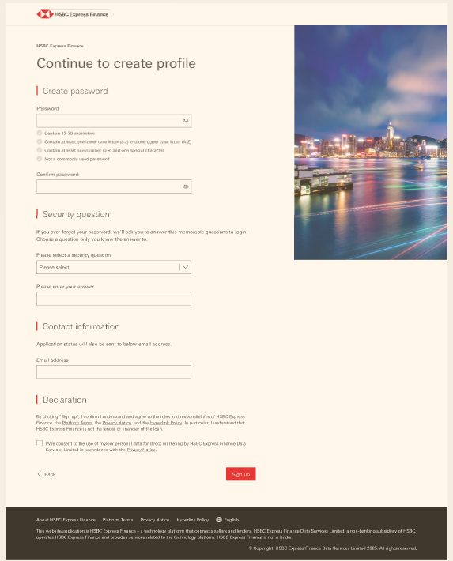

3.2 信息校验功能
1. 支持用户提交基础信息（身份信息、手机号码、常用地址、收入简要信息等）的实时校验，校验内容包括信息真实性、完整性、有效性（如身份证号格式、手机号实名匹配等）。
2. 校验结果实时反馈，对不完整、不真实的信息给出明确提示，引导用户补充或修正，确保输入信息符合模型评估要求。
3. 支持信息加密存储与传输，保障用户隐私信息安全，符合国家个人信息保护相关法规。

3.3 资质评估与额度测算功能
1. 基于用户提交的基础信息，结合外部合规数据源（如征信简要信息、运营商数据等，需符合合规要求），通过dpu模型完成用户借款资质评估，判定用户是否具备借款资格。
2. 对具备借款资格的用户，模型自动测算合理借款额度，额度范围需结合平台风控标准、用户收入水平、信用状况等因素，兼顾合理性与风险可控性。
3. 评估结果与额度测算结果实时返回给平台，支撑平台快速向用户展示审批结果与可借款额度。

3.4 风险防控功能
1. dpu模型需内置多层风控规则，识别用户欺诈、逾期风险，如虚假信息识别、多头借贷排查、风险用户标记等。
2. 对高风险用户进行拦截，禁止借款申请；对中低风险用户，可结合平台规则调整借款额度、还款周期，降低风险。
3. 支持风险日志记录，对风险识别过程、结果进行留存，便于平台后续复盘与模型优化。

3.5 接口适配功能
1. 提供标准化接口，与借款平台前端、后端系统对接，支持用户信息传入、模型评估结果返回、额度数据同步等交互。
2. 接口响应速度满足平台需求，单次评估响应时间≤3秒，保障用户借款申请流程顺畅。
3. 支持接口异常处理，当接口调用失败、数据传输异常时，给出明确提示并自动重试，确保服务稳定性。

3.7 预估额度展示功能（功能3：预估额度展示）
1. 适配UI图设计规范，预估额度展示界面布局、元素样式、交互逻辑严格遵循提供的UI图要求，与登录、注册界面视觉风格保持统一，确保整体设计连贯。
2. 核心功能：用户完成注册/登录并提交基础信息（经3.2信息校验通过后），系统通过dpu模型自动测算预估借款额度，在指定界面展示预估额度及相关明细，无需用户额外操作。
3. 展示内容：需明确展示核心信息，具体如下（完全匹配UI图布局）：
- 核心展示：预估借款额度（字体突出、字号大于其他文本，颜色按UI图要求）；
- 辅助展示：额度有效期（如“额度有效期30天”）、额度测算依据（简要提示“基于您提交的信息测算”）、提升额度的入口（若UI图有该入口，需按设计跳转）；
- 附加信息：可展示建议还款周期、参考利率（若UI图有相关设计），样式与整体界面保持一致。
4. 交互逻辑：
- 预估额度页面跳转：用户信息校验通过后，自动跳转至预估额度展示页面（跳转路径按UI图设定）；也可支持用户在个人中心手动触发额度查询，跳转至该页面。
- 操作交互：支持“立即借款”按钮（跳转至借款申请页面，按UI图路径）、“重新测算”按钮（重新校验信息并更新额度）、“关闭”按钮（返回上一页面），按钮交互与登录、注册功能保持统一。
5. 异常处理：信息校验未通过、模型测算失败时，不展示预估额度，给出明确提示（提示样式、位置按UI图要求），引导用户补充完善信息后重新测算。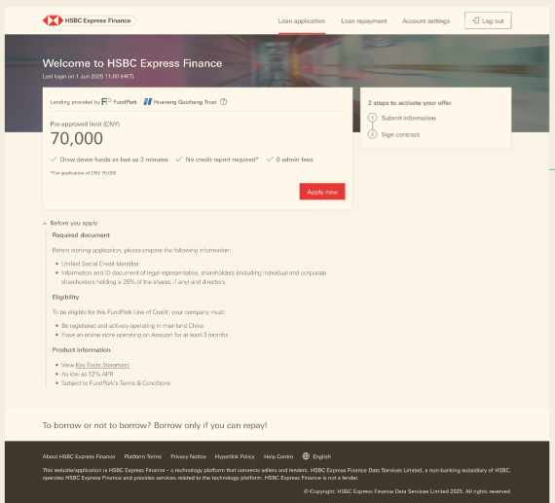

3.8 信息填写功能（功能4：信息填写）
1. 适配UI图设计规范，信息填写界面布局、元素样式、交互逻辑严格遵循提供的UI图要求，与登录、注册、预估额度展示界面视觉风格保持统一，确保整体设计连贯。
2. 核心功能：用户完成登录/注册后，进入信息填写界面，按要求填写个人基础信息，完成填写并提交后，方可进入预估额度测算及后续借款流程，信息填写项、填写规则完全匹配UI图设定。
3. 填写信息要求（严格按UI图布局及输入项设计）：
- 必填信息（UI图中标注为必填项，标注红色星号）：姓名、身份证号、实名手机号（需与登录/注册手机号一致）、收入范围、收入来源、常用居住地址，所有必填项需完整填写，不可遗漏。
- 可选信息（按UI图设计）：常用邮箱、紧急联系人信息（姓名+手机号）、职业信息，可选信息未填写不影响基础流程，填写则需校验格式有效性。
4. 信息校验与交互：
- 实时校验：用户填写信息时，系统实时校验信息有效性（如身份证号格式、手机号匹配度、收入范围合理性），校验规则与3.2信息校验功能一致，不通过时给出明确提示（提示样式、位置按UI图要求）。
- 填写交互：输入框样式与登录、注册界面保持统一，支持输入框占位提示（按UI图文案），多选项、下拉框（若有）交互严格遵循UI图示意。
- 提交操作：所有必填信息填写完整且校验通过后，提交按钮变为可点击状态（样式按UI图），点击提交后，跳转至预估额度展示界面（与3.7功能衔接）；未填写完整必填项时，提交按钮禁用，给出“请完善必填信息”提示。
5. 异常处理：网络异常、服务器异常提示与其他功能保持一致；信息填写错误、格式不符时，提示文案、样式按UI图要求，引导用户修正；提交失败时，保留已填写信息，避免用户重复输入。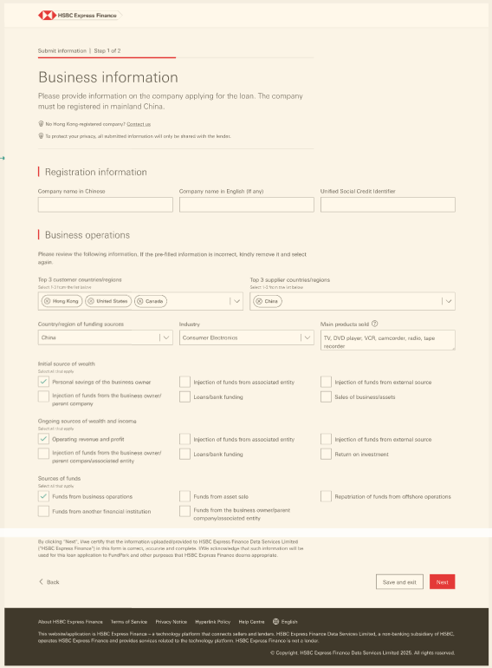

3.9 信息填写功能（功能4：公司股东信息填写）
1. 适配UI图设计规范，公司股东信息填写界面布局、元素样式、交互逻辑严格遵循提供的UI图要求，与登录、注册、预估额度展示等界面视觉风格保持统一，确保整体设计连贯。
2. 核心功能：用户完成个人基础信息填写后（衔接3.8信息填写功能），进入公司股东信息填写界面，按UI图要求填写股东相关信息，完成填写并提交后，方可继续后续借款流程，填写项、填写规则完全匹配UI图设定。
3. 填写信息要求（严格按UI图布局及输入项设计）：
- 必填信息（UI图中标注为必填项，标注红色星号）：股东姓名、股东身份证号、持股比例（精确到小数点后2位）、出资方式（如货币、实物等，按UI图下拉选项选择）、出资额，所有必填项需完整填写，不可遗漏。
- 可选信息（按UI图设计）：股东联系电话、股东任职情况（如执行董事、监事等）、出资日期，可选信息未填写不影响基础流程，填写则需校验格式有效性。
4. 信息校验与交互：
- 实时校验：用户填写股东信息时，系统实时校验信息有效性（如股东身份证号格式、持股比例合理性、出资额与持股比例匹配度），校验规则与3.2信息校验功能一致，不通过时给出明确提示（提示样式、位置按UI图要求）。
- 填写交互：输入框、下拉框（出资方式）样式与其他界面保持统一，支持输入框占位提示（按UI图文案），多股东填写（若UI图支持）时，可新增股东填写项，新增按钮样式按UI图设计。
- 提交操作：所有必填股东信息填写完整且校验通过后，提交按钮变为可点击状态（样式按UI图），点击提交后，跳转至下一流程（与原有流程衔接）；未填写完整必填项时，提交按钮禁用，给出“请完善股东必填信息”提示。
5. 异常处理：网络异常、服务器异常提示与其他功能保持一致；股东信息填写错误、格式不符时，提示文案、样式按UI图要求，引导用户修正；提交失败时，保留已填写的股东信息，避免用户重复输入。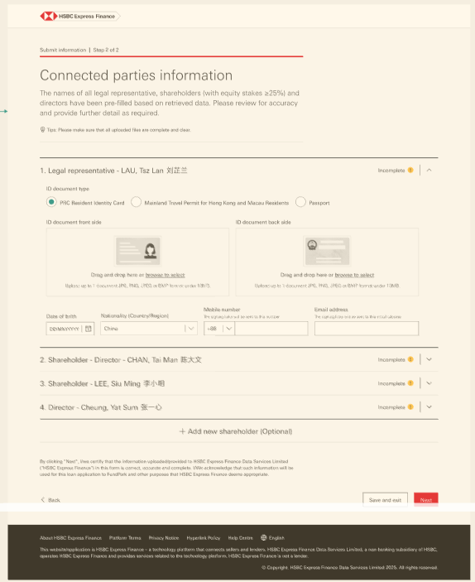

3.10 审批页面功能（功能5：到审批页面）
1. 适配UI图设计规范，审批页面布局、元素样式、交互逻辑严格遵循提供的UI图要求，与登录、注册、信息填写、预估额度展示等界面视觉风格保持统一，确保整体设计连贯。
2. 核心功能：用户完成公司股东信息填写并提交后，系统自动跳转至审批页面（跳转路径按UI图设定），审批页面作为借款流程的关键环节，展示审批进度、当前审批状态及相关提示，衔接前文功能流程。
3. 页面展示内容（严格按UI图布局设计）：
- 核心展示：审批状态（如“审批中”“待补充材料”“审批通过”“审批驳回”），状态标识字体突出、颜色按UI图要求（如审批中为蓝色、通过为绿色、驳回为红色）；
- 辅助展示：审批进度提示（如“当前处于初审阶段”“预计审批完成时间”）、审批依据简要说明（如“基于您提交的个人及股东信息审核”）；
- 操作按钮：按UI图设计配置，如“查看提交信息”（跳转至个人/股东信息填写页面）、“取消审批”（需确认弹窗，按UI图交互）、“联系客服”（跳转至客服界面），按钮样式与其他界面统一。
4. 交互逻辑：
- 跳转逻辑：用户提交股东信息后，自动跳转至本审批页面，跳转动画、加载效果按UI图要求；点击页面操作按钮，跳转路径严格遵循UI图设定，与相关功能页面衔接顺畅。
- 状态更新：审批状态实时同步展示，若审批状态发生变化（如从“审批中”变为“审批通过”），页面自动刷新展示最新状态，无需用户手动刷新；
- 异常交互：审批页面加载失败时，给出友好提示（样式、文案按UI图），引导用户重试；点击操作按钮有明确反馈（如按钮变色、加载动画），符合整体交互规范。
5. 异常处理：网络异常、服务器异常提示与其他功能保持一致；审批状态异常（如审批驳回）时，给出明确驳回原因（提示文案、位置按UI图），并引导用户修正信息后重新提交审批。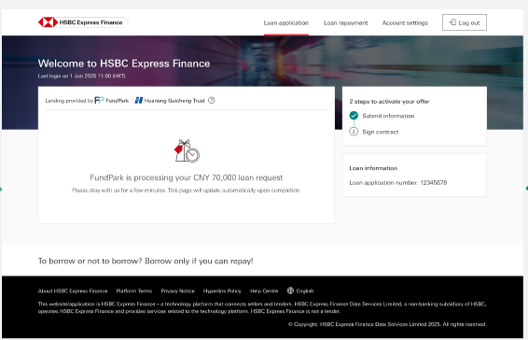

四、非功能需求

4.1 性能需求
1. 并发处理能力：支持同时处理≥1000笔用户借款申请评估，无卡顿、无响应延迟。
2. 响应时间：单次用户信息校验、资质评估、额度测算全过程响应时间≤3秒，接口调用响应时间≤1秒。
3. 稳定性：模型运行稳定，无崩溃、无异常退出，连续运行72小时无故障，故障恢复时间≤10分钟。

4.2 合规需求
1. 符合国家个人信息保护法、信贷业务相关法规，用户信息采集、存储、使用、传输全程合规，不泄露、不滥用用户隐私信息。
2. 模型评估逻辑、风控规则符合平台信贷经营合规要求，不设置不合理门槛，不违规放贷。
3. 支持日志留存，所有用户信息校验、评估结果、风险记录等可追溯，留存时间≥1年，满足监管核查要求。

4.3 兼容性需求
1. 支持与平台现有前端（H5、小程序、APP）、后端系统兼容，无需对现有系统进行大规模改造。
2. 支持不同操作系统（Windows、Linux）、数据库环境的部署，适配平台现有技术架构。

4.4 可扩展性需求
1. 模型支持参数调整，可根据平台业务需求、风控数据反馈，灵活优化评估规则、额度测算逻辑。
2. 支持新增数据源接入，便于后续结合更多合规数据优化模型精度。
3. 支持模型版本迭代，迭代过程不影响平台现有业务正常运转。

五、输入与输出

5.1 输入内容
用户提交的基础信息（必填项）：
1. 个人身份信息：姓名、身份证号、性别、年龄；
2. 联系方式：实名手机号码、常用邮箱（可选）；
3. 收入信息：收入范围、收入来源（简要）；
4. 借款相关：借款金额（用户申请）、借款用途（简要）。
补充输入（模型调用时自动获取，无需用户提交）：外部合规数据源反馈的相关信息（如征信简要状态、运营商实名信息等）。

5.2 输出内容
1. 信息校验结果：校验通过/失败，失败原因（如信息不完整、身份证号格式错误等）；
2. 资质评估结果：具备借款资格/不具备借款资格，不具备资格的原因（如风险过高、信息不实等）；
3. 额度测算结果：可借款额度、建议还款周期、借款利率（结合平台规则，由模型匹配）；
4. 风险等级：高/中/低风险，风险提示（针对中高风险用户）；
5. 接口返回标识：成功/失败，失败代码及说明（用于平台系统异常处理）。

六、验收标准

6.1 功能验收
1. 登录功能：完全匹配UI图设计，两种登录方式正常可用，异常提示、状态管理符合需求；
2. 信息校验功能：可准确校验各类用户信息，错误信息提示清晰，校验准确率≥99%；
3. 资质评估与额度测算：评估结果准确，额度匹配合理，与人工审核结果一致性≥95%；
4. 风险防控：可有效识别虚假信息、高风险用户，风险拦截准确率≥90%，无明显漏判、误判；
5. 注册功能：完全匹配UI图设计，用户输入指定信息即可完成注册，输入项、交互逻辑符合UI图要求，与登录功能视觉、交互保持统一。
6. 预估额度展示功能（功能3）：完全匹配UI图设计，可自动展示用户预估借款额度及相关明细，交互逻辑、页面样式与整体设计统一，支持相关操作按钮跳转。
7. 信息填写功能（功能4）：完全匹配UI图设计，用户按要求填写必填/可选信息，支持实时校验，提交后可顺利跳转至预估额度展示界面，填写规则、交互逻辑符合需求。
8. 公司股东信息填写功能（功能4）：完全匹配UI图设计，可按要求填写股东相关必填/可选信息，支持实时校验，提交后可衔接后续流程，界面样式、交互逻辑与整体设计统一。
9. 审批页面功能（功能5：到审批页面）：完全匹配UI图设计，可实现用户提交信息后自动跳转至审批页面，展示审批状态、进度及相关操作，界面样式、交互逻辑与整体设计统一。

6.2 非功能验收
1. 性能：并发处理能力、响应时间、稳定性均满足需求，连续72小时运行无故障；
2. 合规：用户信息处理合规，日志留存完整，可通过监管合规核查；
3. 兼容性：与平台现有系统兼容，无适配异常；
4. 可扩展性：模型参数可调整，数据源可新增，版本迭代不影响业务正常运转。

七、项目交付物
1. dpu模型版本（含模型文件、配置文件）；
2. 模型接口文档（含接口定义、调用方式、参数说明、返回示例）；
3. 模型测试报告（含功能测试、性能测试、合规测试结果）；
4. 模型使用说明（含参数调整方法、日常维护注意事项）；
5. 风险规则说明文档；
6. 设计文档（含UI图、设计规范）。

八、设计文档（含UI图相关规范，方便AI查看）

8.1 设计文档说明
本设计文档用于明确平台相关UI设计规范，包含已提供的UI图核心内容、交互逻辑、视觉标准，方便AI识别与开发落地，所有设计均贴合借款平台轻量化、高效化定位，与核心功能需求一一对应。

8.2 UI图核心内容（对应功能模块，含图片插入）
说明：以下插入UI图对应各功能模块，图片与下方规范一一对应，方便AI直观查看设计细节，图片插入格式符合文档要求。
1. 登录界面UI（核心对应3.1登录功能）：
- 布局：顶部为平台LOGO，中间为登录表单（手机号输入框、验证码/密码输入框、登录按钮），底部为忘记密码入口、注册入口（若有）、自动登录勾选框，整体居中布局，间距均匀，符合UI图尺寸要求。
- 元素样式：手机号/密码输入框为圆角矩形（圆角半径按UI图设定），边框颜色为浅灰色，聚焦时边框变色（颜色按UI图）；验证码获取按钮为渐变色（颜色参数按UI图），禁用状态（倒计时期间）颜色变浅、不可点击；登录按钮为纯色（颜色按UI图），圆角设计，hover状态有轻微阴影。
- 字体与颜色：所有文字字体、字号、颜色严格遵循UI图，提示文字为浅灰色，错误提示为红色，正常文字为深灰色，标题文字加粗。
- 交互细节：输入框聚焦时弹出键盘，输入错误时边框变红并显示错误提示（提示位置按UI图）；验证码倒计时显示在按钮上，倒计时结束后按钮恢复可点击状态；勾选自动登录后，勾选框显示选中状态（样式按UI图）。
2. 信息提交界面UI（对应3.2信息校验功能）：
- 布局：按用户信息分类展示输入项（身份信息、联系方式、收入信息等），每类信息为一个区域，区域间有明显分隔；底部为提交按钮，提交按钮固定在页面底部（不随滚动条移动），符合UI图布局要求。
- 元素样式：输入框样式与登录界面保持一致，必填项标注红色星号（位置按UI图）；提交按钮样式与登录按钮统一，禁用状态（信息未填写完整）不可点击、颜色变浅。
- 交互细节：输入信息实时校验，校验不通过时输入框边框变红，下方显示具体错误提示（提示样式、位置按UI图）；信息全部校验通过后，提交按钮变为可点击状态。
3. 结果展示界面UI（对应3.3资质评估与额度测算功能）：
- 布局：顶部为结果提示（如“审批通过”“审批失败”），中间为核心结果（可借款额度、还款周期等），底部为操作按钮（如“立即借款”“重新申请”），布局简洁、重点突出，符合UI图设计。
- 元素样式：结果提示文字加粗、字号较大，颜色按结果类型区分（通过为绿色、失败为红色）；核心结果数值突出显示，操作按钮样式与登录、信息提交按钮保持统一，符合UI图规范。
4. 注册界面UI（对应3.6注册功能，功能2：输入信息完成注册）：
- 布局：顶部为平台LOGO，中间为注册表单（必填输入项、可选输入项），底部为注册按钮、已有账号跳转登录入口，布局与登录界面保持一致，间距、对齐方式按UI图要求。
- 元素样式：输入框、验证码按钮、注册按钮样式与登录界面完全统一，密码隐藏/显示切换按钮、邀请码输入框（若有）样式严格遵循UI图，圆角、颜色、阴影与登录界面保持一致。
- 字体与颜色：与登录界面字体、字号、颜色规范一致，提示文字、错误提示、正常文字颜色按UI图要求，确保视觉统一。
- 交互细节：输入信息实时校验，校验不通过时输入框边框变红并显示提示（位置、样式按UI图）；验证码倒计时、密码隐藏/显示切换等交互，与登录功能逻辑一致，符合UI图示意。
- 布局：顶部为结果提示（如“审批通过”“审批失败”），中间为核心结果（可借款额度、还款周期等），底部为操作按钮（如“立即借款”“重新申请”），布局简洁、重点突出，符合UI图设计。
- 元素样式：结果提示文字加粗、字号较大，颜色按结果类型区分（通过为绿色、失败为红色）；核心结果数值加粗、字号突出，搭配简要说明文字；操作按钮样式统一，间距均匀。
1. 登录界面UI（核心对应3.1登录功能）：
- 布局：顶部为平台LOGO，中间为登录表单（手机号输入框、验证码/密码输入框、登录按钮），底部为忘记密码入口、注册入口（若有）、自动登录勾选框，整体居中布局，间距均匀，符合UI图尺寸要求。
- 元素样式：手机号/密码输入框为圆角矩形（圆角半径按UI图设定），边框颜色为浅灰色，聚焦时边框变色（颜色按UI图）；验证码获取按钮为渐变色（颜色参数按UI图），禁用状态（倒计时期间）颜色变浅、不可点击；登录按钮为纯色（颜色按UI图），圆角设计，hover状态有轻微阴影。
- 字体与颜色：所有文字字体、字号、颜色严格遵循UI图，提示文字为浅灰色，错误提示为红色，正常文字为深灰色，标题文字加粗。
- 交互细节：输入框聚焦时弹出键盘，输入错误时边框变红并显示错误提示（提示位置按UI图）；验证码倒计时显示在按钮上，倒计时结束后按钮恢复可点击状态；勾选自动登录后，勾选框显示选中状态（样式按UI图）。
2. 信息提交界面UI（对应3.2信息校验功能）：
- 布局：按用户信息分类展示输入项（身份信息、联系方式、收入信息等），每类信息为一个区域，区域间有明显分隔；底部为提交按钮，提交按钮固定在页面底部（不随滚动条移动），符合UI图布局要求。
- 元素样式：输入框样式与登录界面保持一致，必填项标注红色星号（位置按UI图）；提交按钮样式与登录按钮统一，禁用状态（信息未填写完整）不可点击、颜色变浅。
- 交互细节：输入信息实时校验，校验不通过时输入框边框变红，下方显示具体错误提示（提示样式、位置按UI图）；信息全部校验通过后，提交按钮变为可点击状态。
3. 结果展示界面UI（对应3.3资质评估与额度测算功能）：
- 布局：顶部为结果提示（如“审批通过”“审批失败”），中间为核心结果（可借款额度、还款周期等），底部为操作按钮（如“立即借款”“重新申请”），布局简洁、重点突出，符合UI图设计。
4. 注册界面UI（对应3.6注册功能，功能2：输入信息完成注册）：
- 布局：顶部为平台LOGO，中间为注册表单（必填输入项、可选输入项），底部为注册按钮、已有账号跳转登录入口，布局与登录界面保持一致，间距、对齐方式按UI图要求。
- 元素样式：输入框、验证码按钮、注册按钮样式与登录界面完全统一，密码隐藏/显示切换、邀请码输入框（若有）样式严格遵循UI图。
- 字体与颜色：与登录界面字体、字号、颜色规范一致，提示文字、错误提示样式按UI图要求。
- 交互细节：信息实时校验、验证码倒计时、按钮反馈等，与登录功能交互逻辑一致，符合UI图示意。
5. 预估额度展示界面UI（对应3.7预估额度展示功能，功能3：预估额度展示）：
- 布局：顶部为页面标题（如“您的预估借款额度”），中间为核心预估额度展示区，下方为额度明细、操作按钮，底部为说明文字，布局简洁、重点突出，符合UI图要求。
- 元素样式：预估额度数字字体突出、字号较大（按UI图设定），颜色按UI图要求；“立即借款”“重新测算”等按钮样式与登录、注册按钮统一，圆角、颜色、阴影符合UI图规范。
- 字体与颜色：标题文字加粗、字号较大，额度数字颜色突出，说明文字为浅灰色，操作按钮颜色与整体界面协调，严格遵循UI图设计。
- 交互细节：按钮点击反馈与其他界面保持一致，跳转路径按UI图设定；额度有效期、测算依据等文字提示位置、样式按UI图要求。
6. 信息填写界面UI（对应3.8信息填写功能，功能4：信息填写）：
- 布局：顶部为页面标题（如“填写个人信息”），中间为信息填写区域（按UI图分类展示必填/可选输入项），底部为提交按钮，布局清晰、间距均匀，符合UI图要求。
- 元素样式：输入框、下拉框（若有）、提交按钮样式与登录、注册、预估额度展示界面完全统一，必填项红色星号标注位置、输入框占位提示按UI图设计，圆角、颜色、阴影符合整体规范。
- 字体与颜色：标题、填写提示、错误提示、按钮文字的字体、字号、颜色，与其他界面保持一致，严格遵循UI图设定。
- 交互细节：输入框聚焦反馈、信息实时校验提示、提交按钮禁用/可点击状态切换，均按UI图示意执行，与其他功能交互逻辑统一。
7. 公司股东信息填写界面UI（对应3.9信息填写功能，功能4：公司股东信息填写）：
- 布局：顶部为页面标题（如“填写公司股东信息”），中间为股东信息填写区域（按UI图分类展示必填/可选输入项），支持多股东新增（若UI图有该功能），底部为提交按钮，布局清晰、间距均匀，符合UI图要求。
- 元素样式：输入框、下拉框（出资方式）、提交按钮、新增股东按钮（若有）样式，与登录、注册、个人信息填写界面完全统一，圆角、颜色、阴影符合UI图规范；持股比例、出资额输入框有明确占位提示（按UI图文案）。
- 字体与颜色：标题、填写提示、错误提示、按钮文字的字体、字号、颜色，与其他界面保持一致，严格遵循UI图设定；持股比例、出资额等核心信息字体突出，便于识别。
- 交互细节：新增股东按钮点击反馈、下拉框选择交互、信息实时校验提示位置，均按UI图示意执行；多股东填写时，新增项布局与原有填写项保持统一，删除股东项（若有）样式按UI图设计。
8. 审批页面UI（对应3.10审批页面功能，功能5：到审批页面）：
- 布局：顶部为页面标题（如“审批进度”），中间为审批状态展示区、审批进度提示，下方为辅助说明文字及操作按钮，底部为备注信息，布局清晰、重点突出，符合UI图要求。
- 元素样式：审批状态标识（图标/文字）、操作按钮样式与登录、注册、信息填写等界面完全统一，圆角、颜色、阴影符合UI图规范；审批进度提示样式按UI图设定，视觉突出。
- 字体与颜色：标题文字加粗、字号较大，审批状态颜色按UI图要求（审批中/通过/驳回区分颜色），辅助说明文字为浅灰色，操作按钮颜色与整体界面协调，严格遵循UI图设计。
- 交互细节：按钮点击反馈、页面加载动画、状态更新提示，均按UI图示意执行；跳转路径、弹窗提示（如取消审批确认弹窗）符合UI图交互逻辑。

8.3 UI图补充说明
1. 所有界面均需保持视觉一致性，字体、圆角、颜色、间距统一，符合UI图整体设计风格，禁止随意修改样式参数。
2. 交互逻辑需严格遵循UI图示意，如页面跳转路径、按钮点击反馈、提示信息显示位置等，确保与设计一致。
3. 若UI图中存在未明确标注的细节（如字体具体型号、颜色十六进制代码），需结合平台整体设计风格，参考同类元素统一适配，确保视觉协调。

九、备注
1. 模型开发过程中，需与平台技术团队、设计团队密切对接，确保接口适配、数据交互顺畅，同时严格匹配UI图设计规范。
2. 模型上线后，需提供1-2周的技术支持，及时解决运行过程中出现的问题；设计相关问题需同步对接设计团队确认。
3. 后续可根据平台业务数据反馈，对dpu模型进行迭代优化，提升评估精度与风控能力；UI设计可根据用户反馈小幅调整，需同步更新设计文档。
4. 所有用户信息处理需严格遵守隐私保护法规，禁止泄露任何用户敏感信息；设计文档中涉及的UI图需妥善保管，禁止外泄。
|（注：文档部分内容可能由 AI 生成）

